Министерство науки и высшего образования Российской Федерации
Федеральное государственное автономное образовательное учреждение
высшего образования
«Уральский федеральный университет
имени первого Президента России Б.Н. Ельцина»

Институт радиоэлектроники и информационных технологий – РТФ
Школа бакалавриата

ОТЧЕТ

По проекту
«Разработка MINI APP в Telegram для анализа состава косметических продуктов»

по дисциплине «Проектный практикум»

Заказчик: Царегородцев Георгий Павлович
Куратор: Шестеров Михаил
Андреевич
Студенты команды «Самый умный»
Линберг Денис Алексеевич
Сабакаева Яна Борисовна
Смолякова Ксения Константиновна
Екатеринбург, 2025
СОДЕРЖАНИЕ

ВВЕДЕНИЕ 4
1.1 Цель и задачи проекта 4
1.2 Актуальность и важность проекта 4
1.3 Область применения программного продукта 5
1.4 Ожидаемые результаты и планируемые достижения 6
2 Разработка проекта 7
2.1 Информация о работе каждого участника 7
2.2 Разбор требований заказчика и пользователей 9
2.2.1 План действий (Backlog) 11
2.3 Анализ и сопоставление аналогов. 13
2.4 Обзор архитектуры программного продукта. 15
2.4.1 Выбор тRPC для клиент-серверной интеграции 16
2.4.2 Prisma ORM и безопасность работы с базой данных 17
2.4.3 Pinia — современное управление состоянием 17
2.4.4 Стилизация с Tailwind CSS. 17
2.4.5 Многоязычность через @nuxtjs/i18n 17
2.4.6 Безопасная аутентификация через JWT 18
2.4.7 Интеграция с Telegram WebApp через vue-tg 18
2.5 Описание методологии разработки и тестирования 18
2.5.1 Этапы процесса разработки 19
2.5.2 Тестирование на промежуточных этапах. 19
2.5.3 Выявленные ошибки и способы их устранения. 20
2.5.4 Инструменты и подходы 21
2.6 Планирование и распределение задач 21
2.6.1 Распределение ролей в команде 21
2.6.2 Планирование разработки 22
2.6.3 Используемые инструменты для планирования и коммуникации 23
2.7 Оценка соответствия программного продукта требованиям заказчика и пользователя 23
2.7.1 Основные категории требований. 24
2.7.2 Соответствие по результатам разработки 24
2.7.3 Соответствие пользовательским ожиданиям 25
2.8 Функционал приложения 25
2.8.1 Регистрация и вход 26
2.8.2 Знакомство пользователя с функционалом 27
2.8.3 Анализ состава 28
2.8.4 Сравнение двух продуктов 29
2.8.5 Чат с экспертом 30
2.8.6 Избранное и история анализов 31
2.8.7 Поиск безопасной косметики 33
2.8.8 Дополнительные возможности 34
2.8.9 Пользовательский интерфейс 35
ЗАКЛЮЧЕНИЕ 37
СПИСОК ИСПОЛЬЗОВАННЫХ ИСТОЧНИКОВ 40
ПРИЛОЖЕНИЕ A (справочное) 42

ВВЕДЕНИЕ

  - Цель и задачи проекта

Цель проекта:
Целью проекта является создание мини-приложения (MINI APP) для Telegram, которое позволяет пользователям быстро и удобно проверять состав косметических продуктов, выявлять аллергены и опасные компоненты, а также получать персонализированные рекомендации по выбору косметики. Приложение помогает пользователям избегать потенциально опасных веществ, анализировать состав продуктов, сравнивать продукты друг с другом и делать обоснованный выбор ориентируясь на личные предпочтения.
Задачи проекта:
для достижения указанной цели необходимо решить следующие задачи:
- изучить материалы заказчика;
- найти необходимую дополнительную информацию в дополнительных источниках;
- провести анализ конкурентов;
- разработать функционал для проверки состава косметических продуктов по базовым параметрам;
- интегрировать системы анализа аллергенов в составах;
- создать и интегрировать обширную базу данных косметических продуктов для повышения эффективности анализа;
- обеспечить удобный пользовательский интерфейс и взаимодействие в рамках Telegram.

  - Актуальность и важность проекта

С каждым годом растет интерес к осознанному потреблению продуктов, в том числе и косметики. Большинство пользователей хотят быть уверены в безопасности косметических средств, но при этом сталкиваются с рядом проблем (Приложение A, рисунок 14):
- неочевидность состава — ингредиенты косметики часто имеют сложные химические названия, которые трудно понять без специального образования;
- риски аллергических реакций — компоненты, которые могут вызвать аллергию, часто не указаны на упаковке или представлены в неочевидной форме;
- отсутствие персонализации — пользователи с особыми потребностями, например, с чувствительной кожей или аллергиями, не всегда могут быстро найти подходящее средство.
Таким образом, приложение, которое позволяет мгновенно анализировать состав косметики, выявлять аллергенные компоненты и давать персонализированные рекомендации, является необходимым инструментом для современных потребителей. Это особенно важно для людей с аллергиями и чувствительной кожей, а также для осознанных потребителей, стремящихся избегать вредных химикатов.

  - Область применения программного продукта

Программное обеспечение предназначено для использования широким кругом потребителей, включая:
- осознанных потребителей — людей, которые следят за составом продуктов, предпочитают натуральные или органические средства;
- аллергиков и людей с чувствительной кожей — пользователи, которым важно знать, что содержится в косметических средствах, чтобы избежать аллергических реакций;
- приверженцев здорового образа жизни и веганов — для тех, кто предпочитает косметику без компонентов животного происхождения или без тестирования на животных;
- бьюти-энтузиастов и специалистов — косметологов и дерматологов, а также людей, интересующихся составами косметических продуктов.

  - Ожидаемые результаты и планируемые достижения

По завершении проекта планируется реализовать функционал, позволяющий пользователям проверять составы косметических продуктов. В минимальном варианте будет представлен функционал для базовой проверки, в базовом варианте — анализ аллергенов и интеграция с базой данных. Оптимальный результат включает в себя создание полноценного MINI APP с расширенными функциями, персонализированными рекомендациями и поддержкой нескольких языков, что сделает его более доступным для международной аудитории.
- Разработка проекта

  - Информация о работе каждого участника

Разработчик, тимлид — Линберг Денис Алексеевич.
В рамках реализации проекта разработчик выполнил следующие задачи:
- подобрал и утвердил технологический стек проекта, включающий Nuxt 3 для клиентской и серверной части [1], Tailwind CSS для адаптивной вёрстки [3], Pinia для управления состоянием [6], Prisma ORM для работы с базой данных [5], а также первоначально GraphQL, впоследствии заменённый на tRPC для типобезопасного взаимодействия между фронтендом и бэкендом [4];
- спроектировал архитектуру приложения, определив структуру клиентской и серверной части, их взаимодействие, а также архитектуру базы данных;
- полностью сверстал все страницы приложения в соответствии с макетами, предоставленными дизайнером;
- реализовал систему авторизации через Telegram API [9] и около 40% серверной части на первоначальном этапе разработки;
- завершил разработку всего функционала на стороне бэкенда и обеспечил интеграцию всех компонентов фронтенда с серверной частью;
- переписал фронтенд под актуальную версию макетов, учтя изменения в пользовательских сценариях;
- полностью внедрил tRPC вместо ранее используемого GraphQL, что позволило значительно повысить безопасность и унификацию клиент-серверного взаимодействия [4];
- провёл тестирование промежуточных версий продукта, устранил выявленные дефекты и оптимизировал работу приложения.
Данный проект стал для разработчика первым полноценным опытом реализации архитектуры как клиентской, так и серверной части веб-приложения, включая интеграцию с Telegram WebApp API и организацию безопасного хранения и обработки пользовательских данных с использованием JWT [8].
Дизайнер — Сабакаева Яна Борисовна.
В рамках реализации проекта дизайнер выполнила следующие задачи:
- подобрала и утвердила инструментарий для проектирования макетов интерфейсов, в качестве которого использовался Figma [14];
- разработала макеты всех страниц приложения, ориентируясь на выявленные болевые точки целевой аудитории, результаты опросов и требования заказчика;
- проанализировала особенности интерфейсов в рамках Telegram WebApp, что позволило адаптировать дизайн к особенностям среды;
- подобрала и адаптировала подходящие UI-решения, соответствующие спецификации Telegram WebApp;
- уточнила UX-паттерны приложения с акцентом на простоту и доступность интерфейса для конечных пользователей;
- тесно взаимодействовала с разработчиком на всех этапах разработки для оперативного внесения правок и корректировки макетов.
В ходе выполнения проекта дизайнер значительно расширила компетенции в проектировании интерфейсов с учётом ограничений платформы Telegram, а также в работе с компонентными состояниями и взаимодействии с командой разработки.
Аналитик — Смолякова Ксения Константиновна.
Аналитик выполнила следующие задачи:
- провела анализ аналогичных решений, представленных на рынке, выявила их сильные и слабые стороны, что позволило определить уникальные конкурентные преимущества разрабатываемого продукта;
- определила ключевые функции приложения, сформулировала пользовательские сценарии (User Stories) с учётом выявленных болевых точек пользователей;
- организовала и провела опрос целевой аудитории, направленный на выявление проблем, с которыми сталкиваются потребители при выборе косметических средств, а также потребностей пользователей. По результатам опроса были сформированы выводы и определены приоритетные функции приложения;
- разработала техническую документацию для пользователя, содержащую описание функциональных возможностей и инструкции по использованию продукта;
- осуществила тестирование продукта на соответствие заявленным функциональным требованиям;
- участвовала в написании итогового отчёта по проекту, занимаясь аналитической частью, включая описание требований, пользовательских сценариев и выводов по результатам работы.
В процессе выполнения проекта аналитик приобрела опыт построения пользовательских сценариев с учётом ограничений платформы Telegram и работы с API, формулирования требований на стыке UX и разработки, а также работы с технической и проектной документацией.

  - Разбор требований заказчика и пользователей

Требования заказчика:
На основе анализа требований, предоставленных заказчиком, было установлено, что программный продукт должен обладать следующими функциональными возможностями:
- обеспечивать быструю проверку состава косметических средств с возможностью выделения аллергенных и потенциально вредных компонентов;
- предоставлять персонализированные рекомендации по выбору продуктов в зависимости от типа кожи и индивидуальных потребностей пользователя;
- функционировать в формате Telegram, исключая необходимость установки отдельного приложения, что обеспечивает доступность и удобство для пользователей.
Требования пользователей:
Для детального выявления пользовательских потребностей и оценки актуальности разработки перед началом проектных работ были проведены опросы среди представителей целевой аудитории. Опросы позволили зафиксировать основные болевые точки и предпочтения потребителей косметической продукции.
По итогам анкетирования были выявлены следующие ключевые проблемы:
- затраты значительного количества времени на анализ состава косметических средств, содержащих большое количество сложных для восприятия ингредиентов;
- риски возникновения аллергических реакций из-за использования средств с потенциально опасными компонентами;
- отсутствие удобного и быстрого способа проверки состава;
- трудности в подборе продукции, отвечающей индивидуальным особенностям и запросам пользователя.
Результаты опросов:
В опросах приняли участие пользователи различных возрастных групп (приложение А, рисунок 13) и категорий (приложение А, рисунок 12), активно использующих косметическую продукцию. Полученные данные подтвердили необходимость создания специализированного сервиса и помогли определить приоритетный функционал проекта:
- 25 % респондентов регулярно проверяют состав косметических средств перед покупкой (приложение А, рисунок 14);
- 67 % участников опроса доверяют информации от известных брендов, что говорит о дефиците доступных и прозрачных инструментов для проверки (приложение А, рисунок 14);
- большинство опрошенных проявляют интерес к функциям анализа компонентов, сравнению составов и возможности общения с экспертами (приложение А, рисунок 18);
- 75 % респондентов сталкивались с проблемой сухости кожи, 46 % — с акне, а 8 % опрошенных имеют аллергические реакции на определённые компоненты (приложение А, рисунок 15);
- 71 % пользователей отметили важность отсутствия аллергенов в составе используемой продукции (приложение А, рисунок 17);
- показательно, что 100 % опрошенных готовы сменить бренд при обнаружении в составе небезопасных ингредиентов (приложение А, рисунок 16).
Результаты анкетирования позволили сфокусировать разработку на следующих направлениях:
- автоматизированный анализ составов с выделением аллергенов и потенциально опасных веществ;
- возможность сравнения двух или более продуктов для подбора наиболее подходящего;
- организация онлайн-чата с экспертом-косметологом для получения персонализированных рекомендаций.
Таким образом, проведение опросов подтвердило наличие острой потребности в подобном сервисе и продемонстрировало, что предложенный подход полностью соответствует ожиданиям целевой аудитории.

    - План действий (Backlog)

В рамках подготовки и реализации проекта был сформирован и выполнен следующий план действий:
- Анализ и проектирование:
  - сбор требований от заказчика;
  - проведение анализа аналогичных решений;
  - организация и проведение опроса среди целевой аудитории;
  - формирование технического задания на основе собранных данных;
  - проектирование архитектуры приложения;
  - выбор технологического стека и инструментов разработки.
- Разработка:
  - инициализация проекта и настройка рабочей среды;
  - создание структуры базы данных с использованием Prisma ORM;
  - настройка серверной части на tRPC;
  - интеграция Telegram WebApp API;
  - реализация механизма регистрации и авторизации пользователей;
  - разработка пользовательских интерфейсов в соответствии с макетами Figma;
  - реализация основных функциональных модулей:
  - автоматизированный анализ состава косметических продуктов;
  - функция сравнения двух составов;
  - чат с экспертами;
  - избранное и история анализов;
  - настройка мультиязычности;
  - реализация механизма сохранения состояния приложения;
  - проведение промежуточного тестирования.
- Тестирование и финальная доработка:
  - тестирование всех пользовательских сценариев;
  - устранение выявленных ошибок;
  - оптимизация интерфейса по результатам тестирования;
  - подготовка пользовательской документации;
  - финальное тестирование функциональных возможностей.
- Оформление документации:
  - подготовка отчёта по проекту;
  - оформление приложения с результатами опросов;
  - формирование списка использованных источников.

  - Анализ и сопоставление аналогов.

В процессе разработки программного продукта был проведён анализ существующих аналогичных решений, представленных на рынке, таких как ECOgolik, Skinsignal, Состав.Онлайн и CosmoBase. Для объективной оценки был составлен сравнительный анализ по 12 основным параметрам, охватывающим функциональные возможности, уровень детализации состава, наличие дополнительных сервисов и удобство доступа. Результаты сравнительного анализа представлены в таблице 1.

      - Сравнительный анализ аналогов и разрабатываемого продукта.
Функционал | Аналоги
Функционал | ECOgolik | Skinsignal | Состав.Онлайн | CosmoBase | Разрабатываемый продукт
Основные возможности | + | + | - | + | +
Анализ состава по фото
Анализ по текстовому описанию | + | + | + | + | +
Сравнение двух продуктов | - | + | - | - | +
Чат с экспертами | - | - | - | - | +
Детализация состава | + | + | - | + | +
Происхождение компонентов
Оценка безопасности | + | + | - | + | +
Действующее вещество | + | + | - | + | +
Рекомендации по применению | - | - | - | - | +

Дополнительные функции | + | + | - | + | +
База проверенных продуктов
Просмотр анализов других пользователей | - | + | - | + | +
Бесплатное использование | - | + | + | частично | +
Интеграция в Telegram | - | - | - | - | +

Анализ показал, что большинство конкурирующих решений предоставляет ограниченный набор возможностей. Например:
- ни один из рассмотренных аналогов не даёт рекомендации по применению;
- функцию анализа по текстовому описанию предоставляют все аналоги, однако функция сравнения двух продуктов отсутствует у 3 из 4 рассматриваемых аналогов;
- возможность чата с экспертами по косметике отсутствует у всех рассмотренных решений;
- бесплатное использование с полным функционалом реализовано только в разрабатываемом приложении.
Ключевые отличия разрабатываемого программного продукта:
- полноценный анализ с рекомендациями. В отличие от конкурентов, приложение не только определяет состав косметических средств, но и предоставляет персонализированные рекомендации по их использованию с учётом типа кожи и индивидуальных потребностей пользователя;
- функция чата с экспертами. Ни один из рассмотренных аналогов не предоставляет пользователям возможности получить консультацию от специалистов по косметике в рамках приложения;
- работа в формате Telegram. Все существующие решения представлены в виде отдельных приложений или веб-сервисов, требующих регистрации и загрузки. В отличие от них, разрабатываемое приложение функционирует непосредственно в мессенджере Telegram, что делает его удобным, быстрым и доступным без дополнительной установки;
- бесплатность и функциональность. Некоторые сервисы (например, CosmoBase) имеют платные расширенные функции. В то время как разрабатываемый продукт предоставляет весь функционал абсолютно бесплатно, сохраняя при этом более широкий набор возможностей;
- детализация анализа. Продукт позволяет не только определить состав и выявить потенциально опасные вещества, но и предоставляет данные о происхождении компонентов, действующих веществах и рекомендации по их применению, что отсутствует или реализовано частично у аналогов.
На основании проведённого сравнительного анализа можно сделать заключение о конкурентных преимуществах разрабатываемого программного продукта. Приложение значительно превосходит существующие решения по функциональности, удобству доступа и дополнительным возможностям, а также полностью закрывает выявленные потребности целевой аудитории, зафиксированные в результате предварительных исследований и опросов.

  - Обзор архитектуры программного продукта.

Проект реализован с использованием фреймворка Nuxt 3, основанного на Vue 3, с применением модульной архитектуры и серверно-клиентской интеграции.
Основные компоненты архитектуры:
- фронтенд (SPA) на Nuxt 3;
- состояние приложения через Pinia;
- аутентификация с помощью JWT;
- серверная часть с tRPC;
- ORM Prisma для доступа к базе данных;
- мультиязычность через @nuxtjs/i18n;
- tailwind CSS для стилизации;
- интеграция с Telegram через vue-tg.
Проект построен с использованием Nuxt 3 в режиме только клиентского рендеринга (Client-Side Rendering, CSR). Такой подход был выбран исходя из характера приложения, которое не требует индексации поисковыми системами или раннего отображения контента (как в случае с SSR), а также должно работать быстро, интерактивно и динамично.

Почему Nuxt 3, несмотря на CRS?
Несмотря на то что Nuxt 3 чаще всего ассоциируется с SSR, он остаётся мощным инструментом и в режиме CSR благодаря:
- современной архитектуре на базе Vue 3 и Composition API;
- упрощённой модульной структуре и автоматической маршрутизации;
- возможности масштабирования без смены фреймворка — в случае необходимости можно в будущем легко переключиться на SSR или SSG.
Использование Nuxt 3 в режиме CSR дало следующие преимущества:
- быстрый старт и упрощённая настройка проекта;
- единый подход к разработке и сборке, с полной поддержкой TypeScript;
- возможность использовать Nuxt-плагины и экосистему, включая @nuxtjs/i18n, @nuxt/fonts, @nuxt/icon и другие.

    - Выбор тRPC для клиент-серверной интеграции

Вместо REST или GraphQL был выбран tRPC:
- позволяет вызывать серверные процедуры напрямую из клиента с полной типобезопасностью;
- устраняет необходимость в генерации схем или ручной сериализации;
- легко интегрируется с Nuxt и TypeScript, сокращая количество шаблонного кода.

    - Prisma ORM и безопасность работы с базой данных

На серверной стороне используется Prisma ORM:
- обеспечивает безопасное и предсказуемое взаимодействие с базой данных;
- имеет удобную миграционную систему и автогенерацию клиента.

    - Pinia — современное управление состоянием

Для хранения и управления состоянием используется Pinia, которая:
- поддерживает Composition API;
- предоставляет минималистичный и простой в освоении API;
- позволяет сохранять состояние между сессиями через pinia-plugin-persistedstate.

    - Стилизация с Tailwind CSS.

Tailwind CSS был выбран за:
- быструю адаптацию UI-компонентов;
- упрощённую работу с адаптивностью и темами;
- компактный итоговый CSS после сборки (tree-shaking классов).

    - Многоязычность через @nuxtjs/i18n

Даже при CSR-модели, @nuxtjs/i18n обеспечивает:
- автоматическое определение и переключение языков;
- локализацию маршрутов и сообщений интерфейса;
- йентрализованное хранение переводов.

    - Безопасная аутентификация через JWT

Для управления доступом и сессиями используется jsonwebtoken:
- токен хранится на клиенте;
- его расшифровка через jwt-decode позволяет клиенту проверять срок действия и права пользователя без дополнительных запросов к серверу.

    - Интеграция с Telegram WebApp через vue-tg

Использование vue-tg позволяет приложению быть встроенным в Telegram WebApp:
- прямой доступ к Telegram API;
- получение userId и других данных без дополнительной авторизации.
Таким образом, выбор архитектуры архитектуры с CSR и стек Nuxt + tRPC + Prisma + Tailwind + Pinia позволил создать масштабируемое, гибкое и производительное приложение. Такой подход полностью соответствует требованиям проекта: высокая интерактивность, простая авторизация, работа в рамках WebApp и быстрый отклик без необходимости серверного рендеринга.

  - Описание методологии разработки и тестирования

Разработка программного продукта велась с использованием итеративной модели разработки, совмещённой с элементами гибкой методологии Agile. Такой подход позволил постепенно наращивать функциональность, адаптироваться к возникающим изменениям и регулярно проводить тестирование промежуточных версий.

    - Этапы процесса разработки

Процесс разработки можно условно разделить на несколько ключевых этапов:
- анализ требований и проектирование архитектуры
На данном этапе были определены основные функциональные требования к системе, составлены пользовательские сценарии и сформирована архитектурная схема, включающая клиентскую часть (на Nuxt 3), серверную (на tRPC) и базу данных (через Prisma);
- настройка проекта и разработка базовой инфраструктуры
Были подключены основные модули: управление состоянием через Pinia, переводы через @nuxtjs/i18n, ORM Prisma, а также интеграция с Telegram API через vue-tg. Параллельно велась настройка сборки, маршрутизации и стилизации интерфейса с Tailwind CSS;
- итерационная разработка ключевых функций
Каждый функциональный блок (приветственная страница, авторизация, интерфейс, взаимодействие с API, Telegram-интеграция) реализовывался в отдельной ветке репозитория и проходил внутреннее ревью. Такой подход способствовал модульности, читаемости и простоте внесения изменений;
- интеграция и отладка
После объединения отдельных модулей в общую систему проводилось тестирование целостности данных, отклик интерфейса, работоспособность аутентификации и взаимодействие между клиентом и сервером.

    - Тестирование на промежуточных этапах.

Тестирование проводилось ручными методами на всех стадиях разработки, с использованием инструментов браузера, Postman и встроенных средств Nuxt.
Проверялись следующие аспекты:
- функциональные сценарии: корректность переходов между страницами, правильная обработка ввода, успешная регистрация/вход;
- работа с API: корректность запросов и ответов через tRPC, соответствие типов между клиентом и сервером;
- хранение состояния: сохранение данных между сессиями, корректная работа pinia-plugin-persistedstate;
- безопасность: валидация JWT-токенов, отсутствие утечек данных, защита от прямого доступа к защищённым маршрутам;
- мультиязычность: переключение языков, отображение корректных переводов.

    - Выявленные ошибки и способы их устранения.

В процессе тестирования были выявлены и устранены следующие дефекты:
- проблема: при обновлении страницы терялось состояние авторизации;
- решение: внедрение сохранения состояния с помощью pinia-plugin-persistedstate;
- проблема: при первой загрузке приложения локаль сбрасывалась на значение по умолчанию;
- решение: добавлена логика определения языка пользователя и его сохранения в локальное хранилище;
- проблема: некорректная обработка ошибок при невалидных JWT;
- решение: улучшена система обработки ошибок и добавлена принутеная деавторизация при истечении срока токена.

    - Инструменты и подходы

- tRPC-интеграция проверялась вручную и с помощью mock-запросов;
- Prisma использовалась в dev-среде с автоматическим seed-заполнением базы;
- консоль браузера и DevTools применялись для отслеживания состояния приложения;
- Vite Hot Module Replacement ускорял тестирование UI-компонентов без перезагрузки.
Таким образом, итерационная модель и постоянное тестирование позволили своевременно выявлять и устранять ошибки, повышая стабильность и качество программного продукта.

  - Планирование и распределение задач

Работа над программным продуктом велась в малой команде, где задачи были чётко распределены между участниками, что обеспечивало структурированный и сфокусированный подход к реализации проекта.

    - Распределение ролей в команде

Разработка (frontend + backend + devops):
За все технические аспекты разработки — от настройки окружения до реализации полной логики фронтенда и бэкенда — отвечал Линберг Денис Алексеевич. Это включало:
  - проектирование архитектуры приложения;
  - реализацию клиентской части на Nuxt 3 (в режиме Client Side Rendering);
  - интеграцию с API через tRPC;
  - настройку ORM Prisma и работу с базой данных;
  - футентификацию с использованием JWT;
  - подключение стилей (Tailwind CSS) и локализации (@nuxtjs/i18n);
  - интеграцию Telegram WebApp.
UI/UX-дизайн:
Сабакаева Яна отвечала за визуальную концепцию, создание прототипов пользовательского интерфейса, подбор цветовой палитры, шрифтов и обеспечение соответствия интерфейса принципам доступности и юзабилити.
Аналитика и формализация требований:
Смолякова Ксения занималась сбором и анализом требований, постановкой задач, описанием пользовательских сценариев и проверкой соответствия продукта изначальным ожиданиям.

    - Планирование разработки

Проект разрабатывался поэтапно, с использованием личного трекера задач и контрольных точек. Каждый этап завершался тестированием, фиксацией достигнутых результатов и переоценкой приоритетов на следующий этап. Общий план включал:
- инициализация проекта: настройка Nuxt 3, подключение библиотек, определение архитектурных решений;
- базовая функциональность: настройка маршрутов, авторизация, локализация;
- интеграция с серверной логикой: реализация API на tRPC, подключение Prisma, работа с данными;
- UI-реализация по макетам дизайнера: вёрстка страниц, стилизация, подключение интерактивных компонентов;
- интеграция Telegram WebApp API: работа с пользовательскими данными из Telegram, адаптация интерфейса;
- финальное тестирование и отладка: проверка всех сценариев, исправление ошибок, доработка мелких функций.

    - Используемые инструменты для планирования и коммуникации

- Git использовался для контроля версий и изоляции функций по веткам (feature/*, main, test);
- Yougile применялся для фиксации задач, установления сроков;
- регулярные консультации с дизайнером и аналитиком позволяли оперативно вносить правки, не теряя фокуса на приоритетах.
Таким образом несмотря на то, что техническая реализация продукта была выполнена одним человеком, благодаря чёткой координации с дизайнером и аналитиком удалось создать продуманный, функциональный и визуально качественный продукт.

  - Оценка соответствия программного продукта требованиям заказчика и пользователя

Программный продукт был создан в соответствии с заранее согласованными техническими и пользовательскими требованиями. Эти требования были собраны и зафиксированы на начальном этапе разработки, при участии аналитика проекта. В дальнейшем они использовались в качестве ориентира при проектировании архитектуры, пользовательского интерфейса и логики взаимодействия компонентов.

    - Основные категории требований.

Функциональные требования
Продукт должен обеспечивать:
  - удобную и простую авторизацию пользователей;
  - поддержку нескольких языков интерфейса;
  - интеграцию с Telegram WebApp API;
  - безопасное хранение и передачу пользовательских данных;
  - быстрое и отзывчивое взаимодействие с сервером;
- нефункциональные требования;
  - высокая скорость загрузки и отклика;
  - адаптивность интерфейса для мобильных и десктопных устройств;
  - минимизация количества ручного ввода данных;
  - надёжность при обработке ошибок;
  - простота в сопровождении и масштабировании.

    - Соответствие по результатам разработки

На основании анализа реализованных функций и проведённого тестирования можно сделать следующие выводы:
- функциональность реализована в полном объёме. Пользователь может пройти регистрацию, авторизоваться с использованием JWT, получать доступ к персонализированным данным и переключать язык интерфейса. Все действия происходят в рамках Telegram WebApp, как и предполагалось заказчиком;
- скорость и отзывчивость интерфейса соответствуют ожиданиям. Использование клиент-сайд рендеринга (CSR) с Nuxt 3 обеспечило мгновенную навигацию между страницами без перезагрузки, а интеграция с tRPC — быструю работу API без необходимости дополнительных схем или сериализации;
- интерфейс реализован в строгом соответствии с дизайном. Все элементы UI были воссозданы по предоставленным макетам дизайнера, адаптированы под мобильные устройства и протестированы на различных разрешениях экрана;
- многоязычность реализована через @nuxtjs/i18n. Пользователь может переключать язык интерфейса в любой момент, система запоминает выбор и применяет его при следующем посещении;
- безопасность и конфиденциальность. Вся логика авторизации построена на JWT, используется надёжное шифрование паролей с bcrypt, а данные пользователя не передаются без явного запроса.

    - Соответствие пользовательским ожиданиям

Поскольку приложение предназначено для использования внутри Telegram и должно быть простым и понятным для широкой аудитории, особое внимание было уделено:
- интуитивному интерфейсу;
- минимизации шагов при регистрации и входе;
- мгновенному отклику на действия пользователя.
Обратная связь от заказчика и его тестировщиков на промежуточных этапах разработки подтверждала, что продукт соответствует целевым ожиданиям пользователей и выполняет возложенные на него задачи.

  - Функционал приложения

Приложение разработано для анализа состава косметических средств, а также для консультаций с экспертами и сравнения различных продуктов. Описание функционала приложения включает несколько ключевых возможностей, которые обеспечивают пользователям удобство и эффективность при работе с продуктом.

    - Регистрация и вход

Для начала работы с приложением пользователь должен пройти регистрацию в Telegram-боте (рисунок 1). Это можно сделать, введя имя и номер телефона, или воспользоваться авторизацией через предлагаемые сервисы. После этого пользователю будет предложено заполнить профиль, указав цель использования сервиса (например, анализ состава продуктов или общение с экспертом), а также информацию о проблемах кожи (акне, дерматит, сухость). Эти данные помогут приложению давать персонализированные рекомендации.

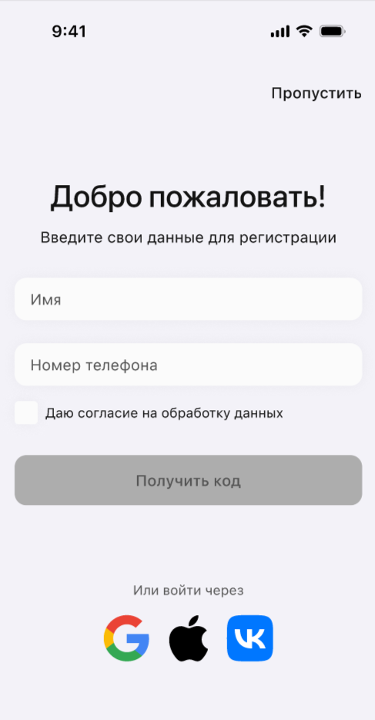
            - Экран регистрации и заполнения профиля.

    - Знакомство пользователя с функционалом

После регистрации пользователю предлагается краткий тур по возможностям приложения (рисунок 2). Среди ключевых функций:
- проверка состава — позволяет узнать безопасность косметического продукта;
- сравнение продуктов — позволяет сравнить два состава и получить рекомендацию по выбору более безопасного продукта;
- консультации экспертов — возможность получить консультацию от профессионалов в области дерматологии и косметологии;
- избранное — сохранение безопасных продуктов для дальнейшего использования.

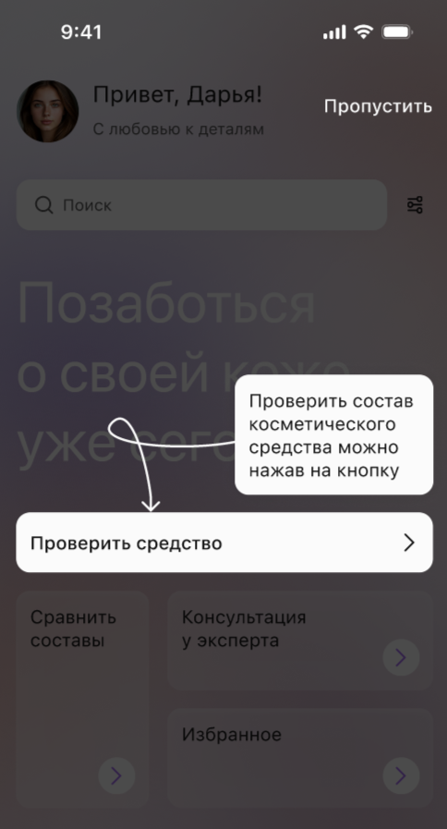
            - Экран знакомства с функционалом.

    - Анализ состава

Пользователи могут проанализировать состав косметических продуктов с помощью нескольких методов:
- Фото: для этого достаточно сфотографировать список ингредиентов на упаковке (важно, чтобы текст был чётким).
- Текст: если состав известен, пользователь может ввести его вручную, разделяя компоненты запятыми.
После анализа продукт получает результат в процентах по безопасности, а также подробное описание каждого компонента, включая его происхождение, степень опасности и функцию (рисунок 3). Опасные компоненты выделяются красной рамкой, безопасные — зелёной.

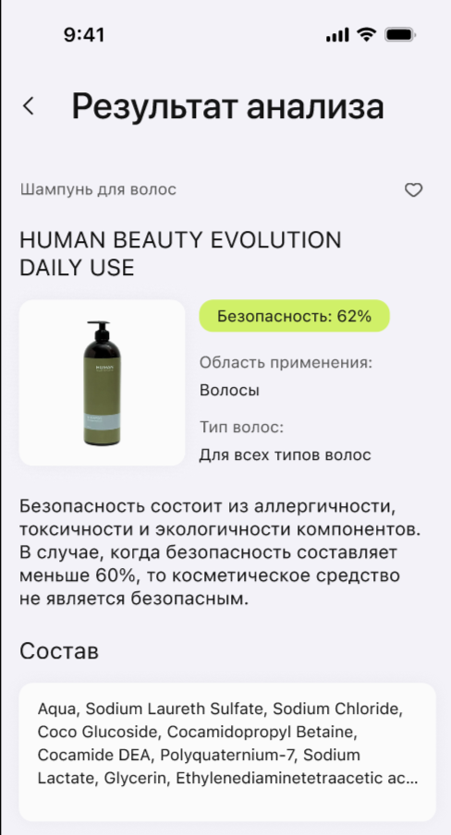
            - Экран с результатами анализа состава.

    - Сравнение двух продуктов

Эта функция позволяет сравнить два продукта, чтобы узнать, какой из них безопаснее для пользователя (рисунок 4). Пользователь может добавить составы обоих продуктов, загрузив их в формате фото или текста, и получить подробный анализ каждого состава.

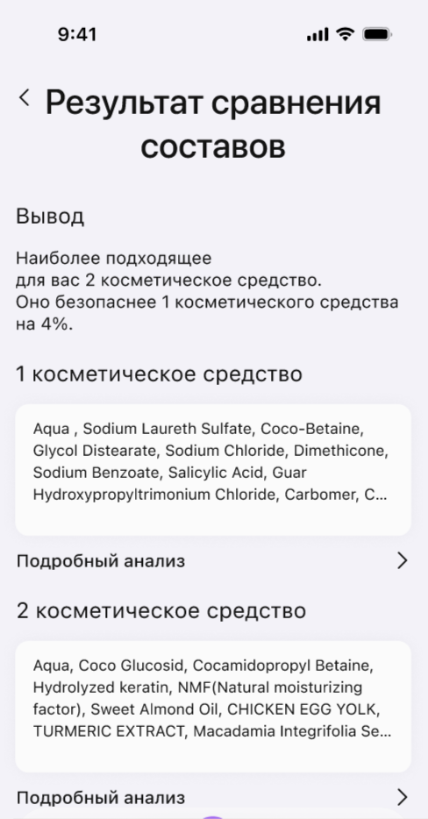
            - Экран сравнения двух продуктов.

    - Чат с экспертом

Пользователи могут задать вопросы экспертам (дерматологам, косметологам или аллергологам). Для этого нужно выбрать специалиста через интерфейс приложения, задать вопрос и, если нужно, прикрепить результаты анализа состава (рисунок 5). Эксперт отвечает в течение 24 часов.
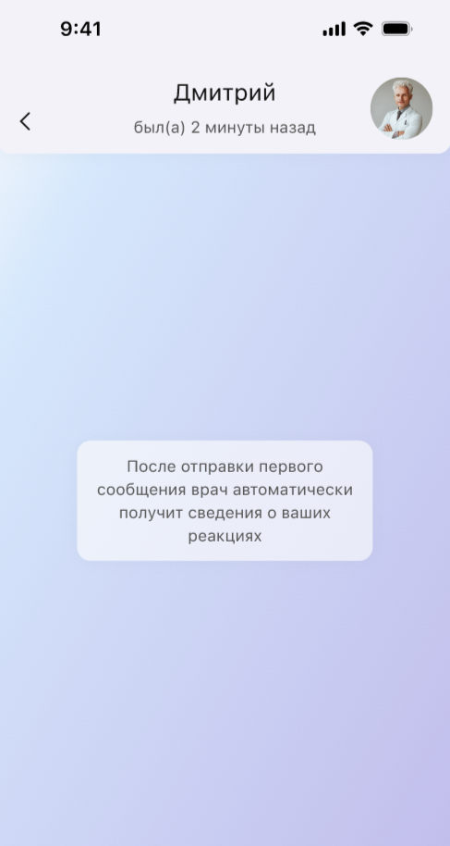
            - Экран чата с экспертом.

    - Избранное и история анализов

Пользователь может добавить понравившиеся или безопасные продукты в Избранное, а также отслеживать историю проверок составов. Для этого в приложении есть специальные кнопки и разделы:
- избранное — сохранение безопасных продуктов (рисунок 6);
- история анализов — доступ к проверенным ранее продуктам с датами (рисунок 7).
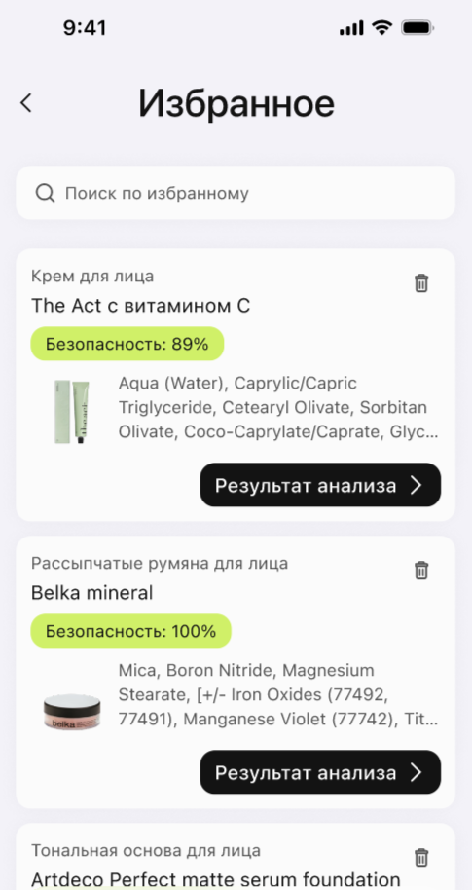
            - Экран «Избранное».

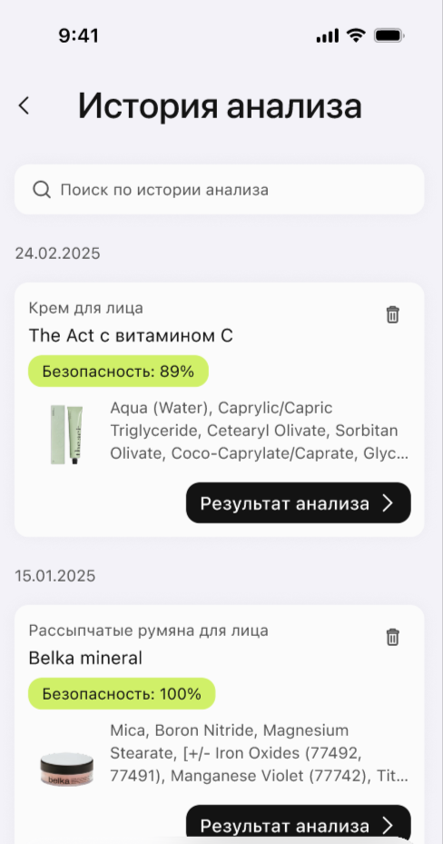
            - Экран «История анализов».

    - Поиск безопасной косметики

В приложении есть функция поиска безопасных косметических продуктов, доступных для покупки (рисунок 8). Пользователи могут использовать фильтры по типу продукта (крем, шампунь) и просматривать товары с высоким рейтингом безопасности.

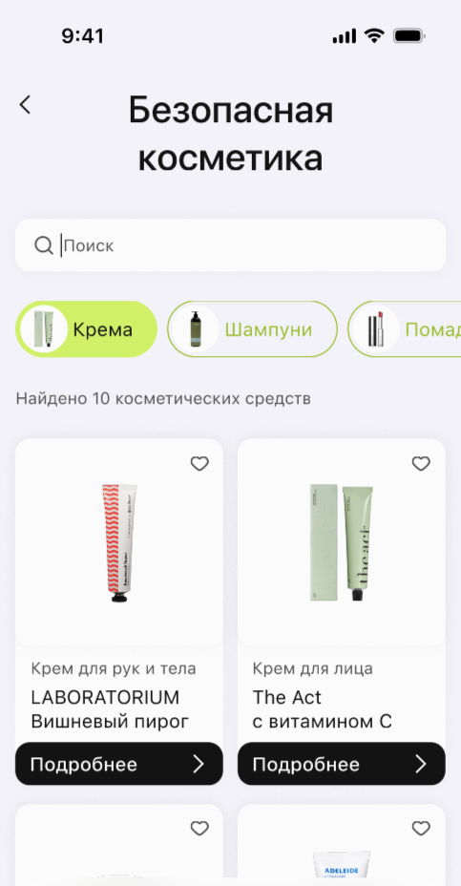
            - Экран поиска безопасной косметики.

    - Дополнительные возможности

Кроме основных функций, приложение также предлагает дополнительные возможности:
- настройки профиля — возможность изменить аллергены, реакцию кожи на косметику, включить или отключить уведомления и настроить язык (рисунок 9);
- справка и поддержка — пользователи могут найти ответы на частые вопросы или обратиться в техническую поддержку.

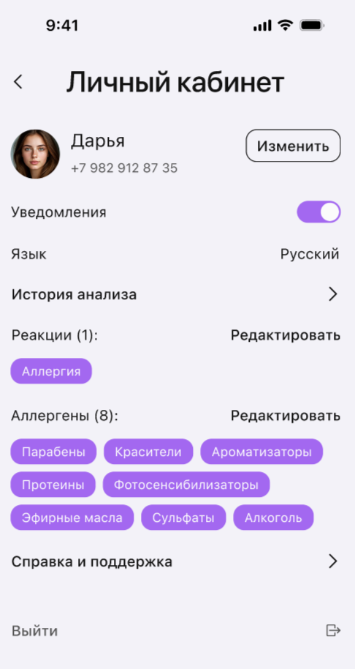
            - Экран настроек профиля.

    - Пользовательский интерфейс

Пользовательский интерфейс приложения разработан с акцентом на простоту и удобство. Все ключевые функции находятся на главной странице, с возможностью быстрого перехода к любому из разделов (рисунок 10). Интерфейс интуитивно понятен, и пользователь может сразу же начать использовать приложение для анализа состава продуктов, сравнения средств и общения с экспертами.

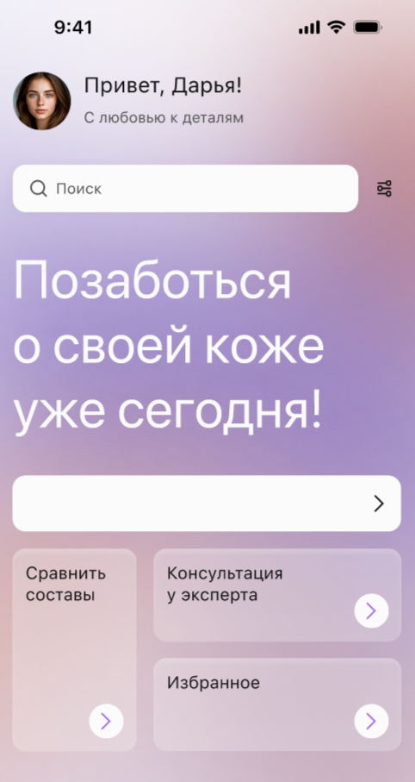
            - Главный экран приложения.

Все экраны интерфейса адаптированы для работы в Telegram, что позволяет использовать приложение без необходимости установки дополнительных программ. Основной акцент сделан на максимальное упрощение взаимодействия пользователя с сервисом, а также на информативность и доступность данных.

ЗАКЛЮЧЕНИЕ

В ходе реализации проекта «Разработка MINI APP в Telegram для анализа состава косметических продуктов» была выполнена комплексная работа по созданию программного продукта, направленного на решение актуальных проблем потребителей косметики. На основе предварительно собранных требований заказчика, анализа аналогов, а также данных, полученных в результате опроса целевой аудитории, удалось реализовать приложение, обладающее функционалом, востребованным среди конечных пользователей.
Анализ выполненных требований показал, что разработанный программный продукт в полной мере соответствует как функциональным, так и нефункциональным требованиям, сформулированным на этапе планирования. Все ключевые потребности заказчика, включающие быструю проверку состава косметики, выделение аллергенов и опасных компонентов, предоставление персонализированных рекомендаций и работу в формате Telegram, реализованы в полном объёме.
Кроме того, требования пользователей, зафиксированные по итогам проведённого опроса (удобство интерфейса, персонализация, высокая скорость работы и безопасность обработки данных), также были учтены и реализованы в финальной версии продукта. Реализованные функции, включая чат с экспертами, возможность сравнения составов двух продуктов и бесплатный доступ ко всему функционалу, позволяют заключить о высокой степени соответствия программного продукта ожиданиям целевой аудитории.
Проведённое тестирование на промежуточных и финальных этапах разработки позволило своевременно выявить и устранить ряд дефектов.
Влияние данных дефектов на общую работоспособность приложения оценивалось как среднее, так как они не затрагивали критические функции анализа состава и выдачи рекомендаций. Все выявленные недостатки были оперативно устранены в рамках текущих спринтов. Итоговое тестирование подтвердило стабильность работы программного продукта, высокую скорость отклика интерфейса, корректность обработки данных и удобство взаимодействия в различных пользовательских сценариях.
Уровень качества программного продукта можно оценить как высокий, поскольку функциональные возможности, производительность и удобство интерфейса соответствуют современным требованиям к программным решениям данного класса. Немаловажным фактором является успешная интеграция приложения с Telegram WebApp API и корректная работа на различных устройствах.
На основе проведённой работы, анализа отзывов пользователей и выявленных в процессе тестирования особенностей эксплуатации продукта можно сформулировать следующие предложения по его улучшению:
- расширение базы данных косметических продуктов с включением новых позиций, что позволит увеличить охват аудитории и повысить практическую ценность приложения;
- внедрение алгоритмов интеллектуального анализа состава на базе методов машинного обучения для автоматического выявления потенциально опасных веществ и рекомендаций по их замене;
- оптимизация пользовательского интерфейса с учётом собранного фидбека от конечных пользователей, направленная на повышение доступности и упрощение работы с приложением;
- расширение возможностей персонализации рекомендаций с учётом особенностей кожи, возраста и индивидуальных аллергий пользователя.
Проект продемонстрировал актуальность и востребованность подобных решений среди пользователей, что подтверждается данными опросов и положительной обратной связью. Правильный выбор архитектурного стека, грамотная организация работы команды и внедрение итеративной методологии разработки позволили создать качественный и конкурентоспособный продукт в ограниченные сроки.
Разработанное приложение не только решает конкретные задачи по анализу состава косметики, но и предлагает пользователям дополнительные возможности, отсутствующие у конкурентов, что обеспечивает его перспективность на рынке. Проект имеет потенциал для дальнейшего развития и масштабирования, а также может служить основой для создания аналогичных решений в смежных отраслях.

СПИСОК ИСПОЛЬЗОВАННЫХ ИСТОЧНИКОВ

- Nuxt 3: современный фреймворк на основе Vue для создания веб-приложений [Электронный ресурс]. – Режим доступа свободный: https://nuxt.com/ – Дата обращения: 13.03.2025.
- Vue 3: прогрессивный JavaScript-фреймворк для пользовательских интерфейсов [Электронный ресурс]. – Режим доступа свободный: https://vuejs.org/ – Дата обращения: 13.03.2025.
- Tailwind CSS: фреймворк для утилитарной стилизации интерфейсов [Электронный ресурс]. – Режим доступа свободный: https://tailwindcss.com/ – Дата обращения: 22.05.2025.
- tRPC: типобезопасный RPC-интерфейс между клиентом и сервером [Электронный ресурс]. – Режим доступа свободный: https://trpc.io/ – Дата обращения: 22.03.2025.
- Prisma ORM: инструмент для работы с базами данных на основе схем [Электронный ресурс]. – Режим доступа свободный: https://www.prisma.io/ – Дата обращения: 02.04.2025.
- Pinia: современное хранилище состояния для Vue 3 [Электронный ресурс]. – Режим доступа свободный: https://pinia.vuejs.org/ – Дата обращения: 04.04.2025.
- Модуль i18n для Nuxt.js [Электронный ресурс]. – Режим доступа свободный: https://i18n.nuxtjs.org/ – Дата обращения: 26.04.2025.
- JsonWebToken – библиотека для создания и проверки JWT-токенов [Электронный ресурс]. – Режим доступа свободный: https://github.com/auth0/node-jsonwebtoken – Дата обращения: 26.04.2025.
- Vue Telegram WebApp (vue-tg): библиотека для интеграции Telegram в Vue-приложения [Электронный ресурс]. – Режим доступа свободный: https://vue-tg.pages.dev/ – Дата обращения: 15.05.2025.
- Zod – библиотека для типизации и валидации данных в TypeScript [Электронный ресурс]. – Режим доступа свободный: https://zod.dev/ – Дата обращения: 22.05.2025.
- Node.js – серверная среда выполнения JavaScript [Электронный ресурс]. – Режим доступа свободный: https://nodejs.org/ – Дата обращения: 14.03.2025.
- TypeScript – язык программирования с типами на базе JavaScript [Электронный ресурс]. – Режим доступа свободный: https://www.typescriptlang.org/ – Дата обращения: 14.03.2025.
- Git – распределённая система контроля версий [Электронный ресурс]. – Режим доступа свободный: https://git-scm.com/ – Дата обращения: 12.03.2025.
- Figma — онлайн-сервис для проектирования пользовательских интерфейсов [Электронный ресурс]. — Режим доступа свободный: https://www.figma.com/ — Дата обращения: 13.05.2025.

ПРИЛОЖЕНИЕ A
(справочное)
Результаты опросов
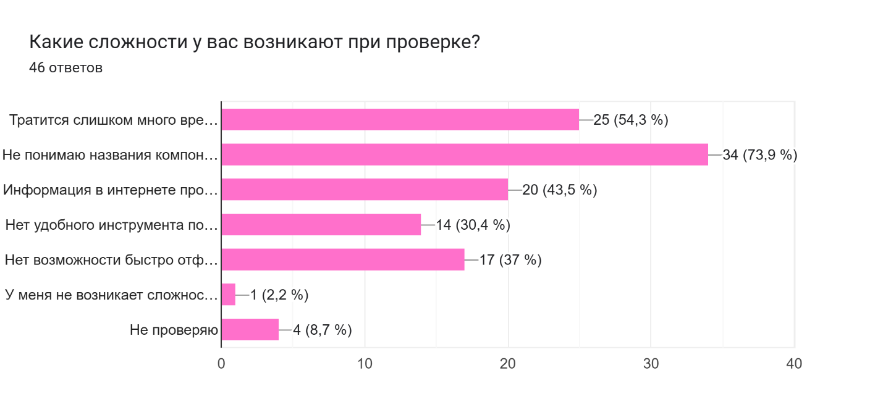
            - Сложности при проверке состава косметики.

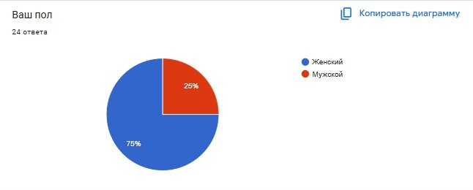
            - Пол участников опроса

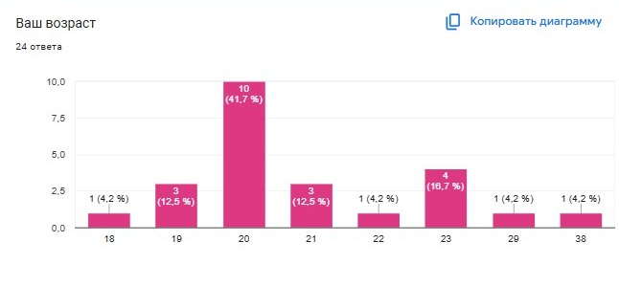
            - Возраст участников опроса

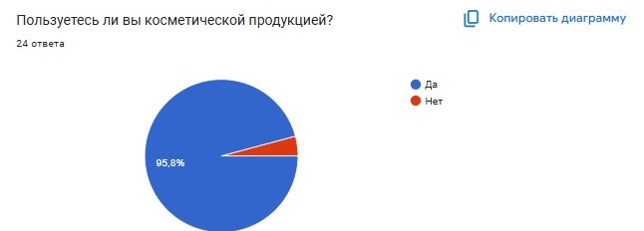
            - Использование косметической продукции.

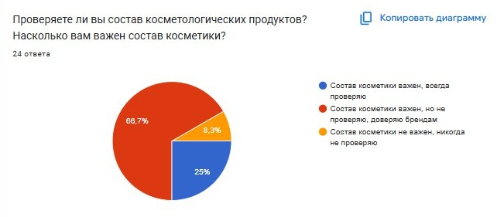
            - Важность проверки состава косметики.

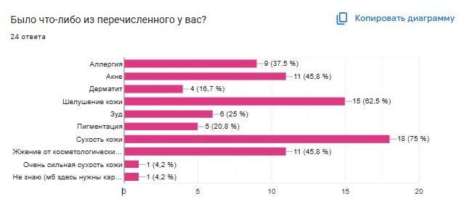
            - Наличие кожных проблем и аллергий.

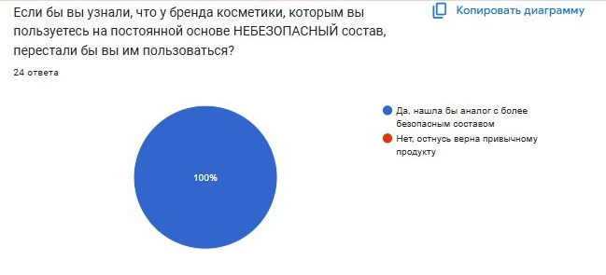
            - Готовность отказаться от бренда с небезопасным составом.

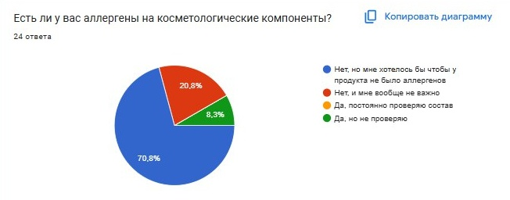
            - Наличие аллергии на косметические компоненты.

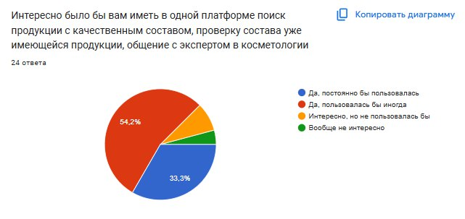
            - Интерес к платформе с проверкой состава и консультациями.

